20231261L2

例2　(2022·烟台市高一期末)如图为在短道速滑比赛中运动员过弯道情景。假定两位运动员在过弯道时保持各自的速率恒定，一位运动员在内道角速度为*ω*1，线速度大小为*v*1；另一位运动员在外道角速度为*ω*2，线速度大小为*v*2，他们同时进入弯道同时出弯道，则他们的角速度与线速度大小的关系为(　　)

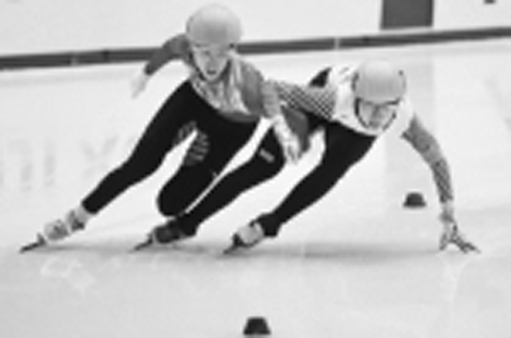

A．*ω*1＝*ω*2，*v*1<*v*2 B．*ω*1>*ω*2，*v*1<*v*2

C．*ω*1<*ω*2，*v*1＝*v*2 D．*ω*1<*ω*2，*v*1<*v*2